11/06/2019
אל:
רכזים, מדריכות ומדריכים בקיבוצים ובמועצות
הנדון: טורנירים ברפסודיה תשע"ט 2019
שלום רב!
ברפסודיה השנה יתקיימו טורנירים בשני ענפי ספורט.
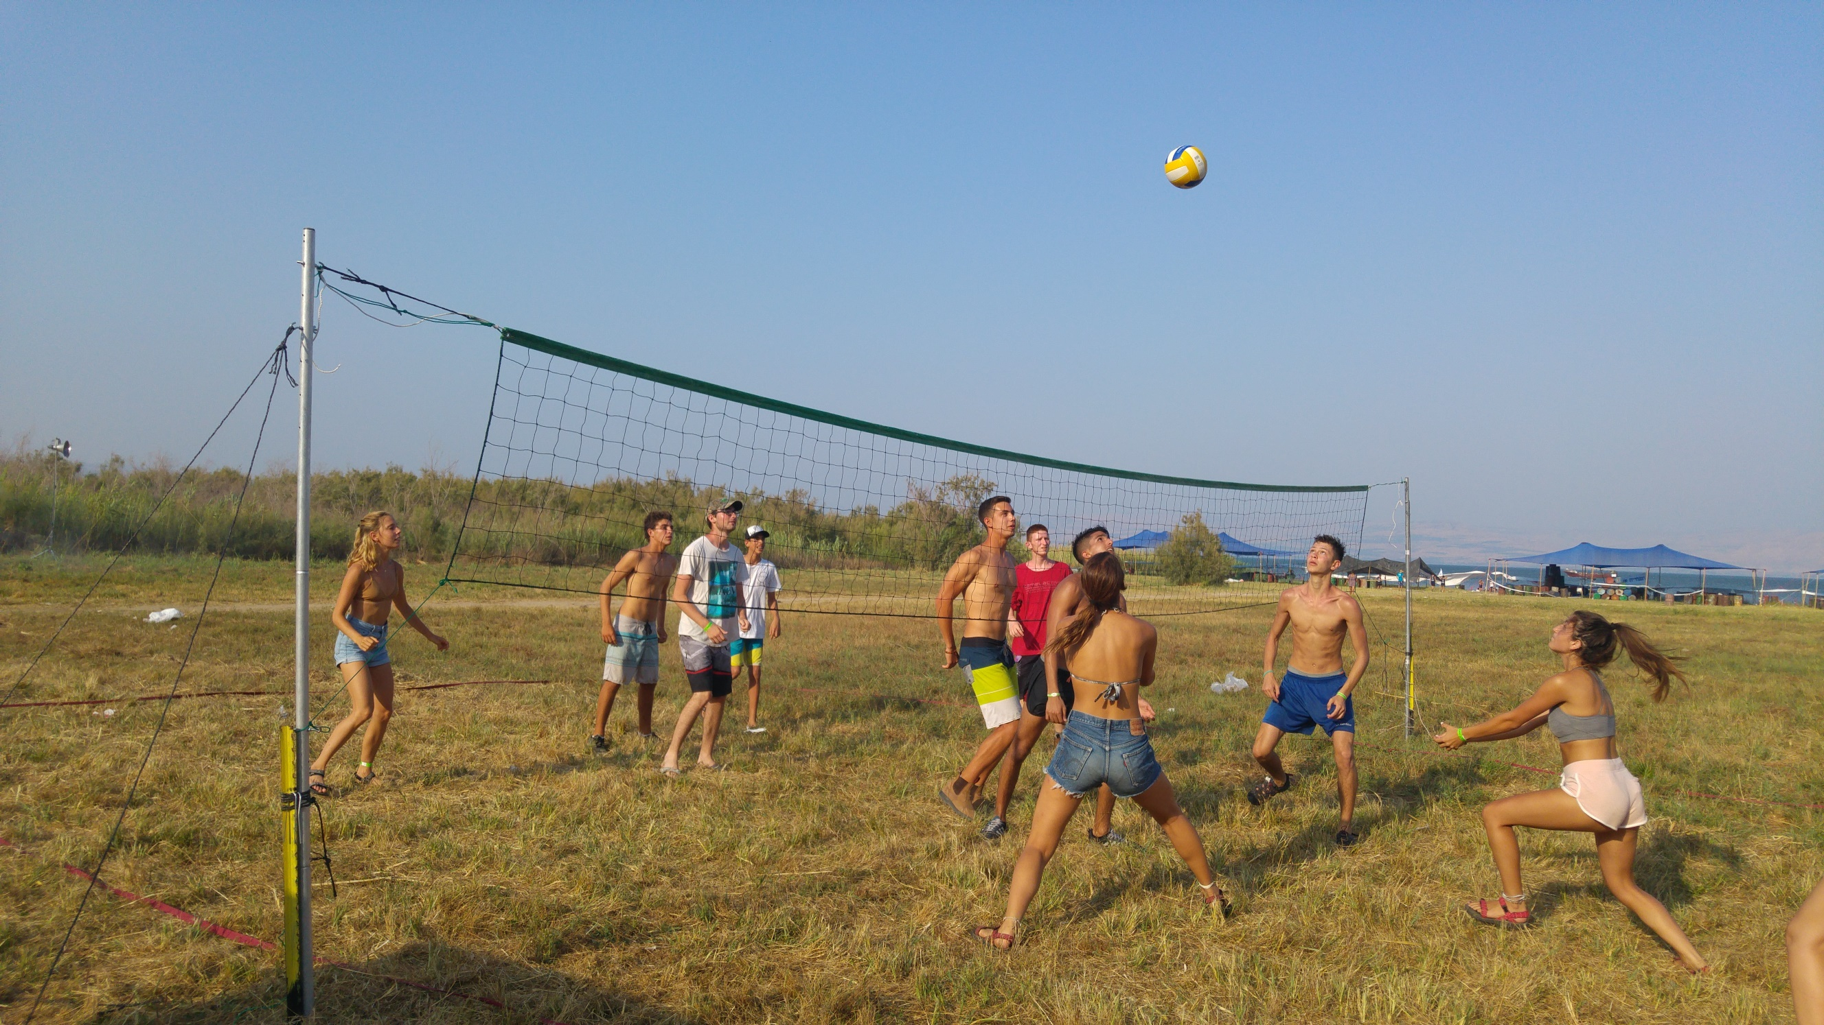
- קט רגל (6 שחקנים).
- כדורעף.
מועדים:
רפסודיה ראשונה: יום שלישי 23 ביולי.
רפסודיה שניה: יום שני 05 באוגוסט.
רפסודיה שלישית: יום שני 12 באוגוסט.

חשוב לנו להבטיח משחקים הוגנים והשתתפות משמעותית משותפת של נערות ונערים.
השיבוץ למשחקים הוא על בסיס "כל הקודם זוכה" ולכן מומלץ להירשם מוקדם ככל האפשר.
ניתן להירשם לטורנירים בלינק הבא:
http://kibbutz.org.il/he/form/hrsmh-ltwrnyrym-rpswdyh-2019

עופר רימון

